[文章中存在多处图片不恰当重叠问题！天津市第一中心医院论文遭撤稿](https://mp.weixin.qq.com/s?__biz=Mzk1NzgyODkzOQ==&mid=2247487631&idx=5&sn=c4a77ba4aa1b9074f853aa5a718032ee)

[洞察学术](javascript:void(0);)2025-04-27 09:30:39澳大利亚

# 近日，一篇发表在Disease Markers (2018)期刊上的标题为"Nesfatin-1/Nucleobindin-2 Is a Potent Prognostic Marker and Enhances Cell Proliferation, Migration, and Invasion in Bladder Cancer“Nesfatin-1/Nucleobindin-2是一种有效的预后标志物，可增强膀胱癌的细胞增殖、迁移和侵袭(doi: 10.1155/2018/4272064) 的研究论文被知名学者Hoya camphorifolia指出论文内部的面板重叠，论文之间也重复等问题。该论文由来天津市第一中心医院泌尿外科的作者Guang-Ming Liu, Zi-Qiang Xu , Hong-Shun Ma共同完成。

**通讯作: Guang-Ming Liu**(天津市第一中心医院泌尿外科)

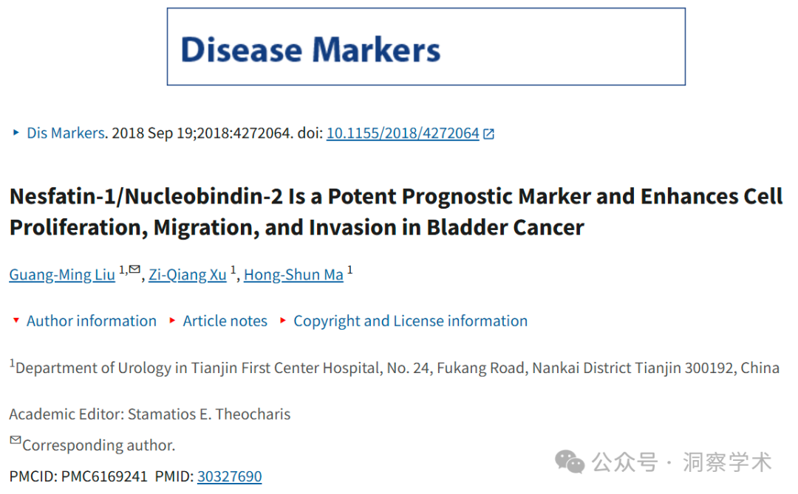

**2023年4月Hoya camphorifolia在pubpeer上提出对该论文提出以下多项质疑：**

·[左]图 4A 来自“CD164 促进肿瘤进展并预测膀胱癌的不良预后”（Zhang et al 2018）。

·[右] 图 4a。

论文内部的面板重叠，论文之间也重复。

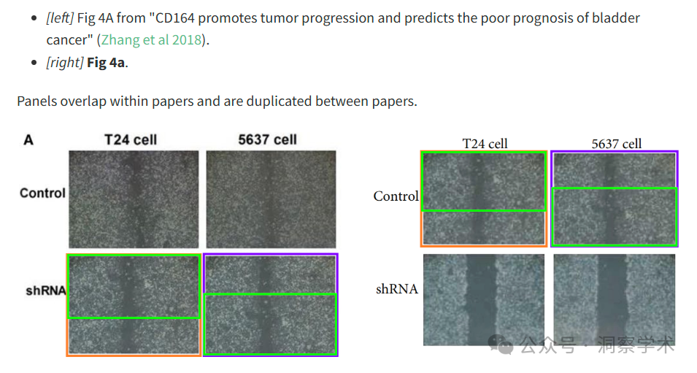

图 4b。

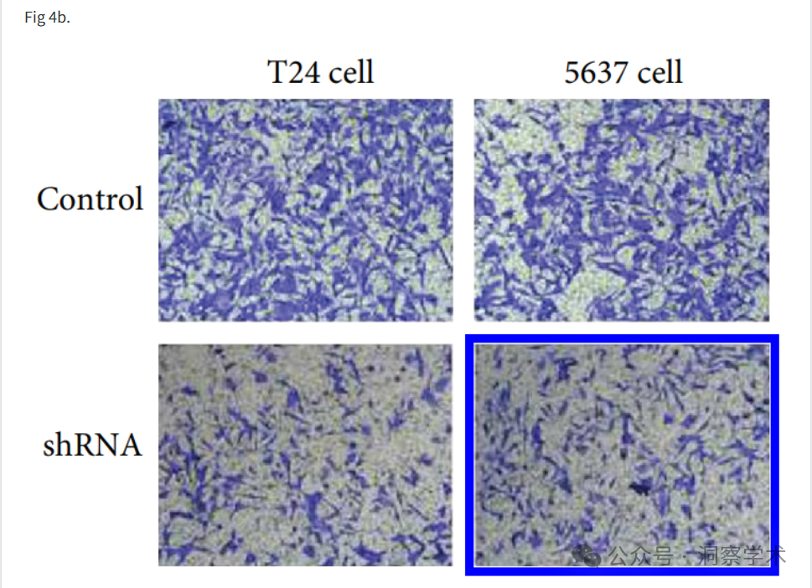

从左到右：

·图 3d 来自“APLNR 通过刺激细胞增殖和侵袭来促进骨肉瘤的进展”（Cui et al 2019）。

·图 3d 摘自“鉴定驱动蛋白家族成员 2A (KIF2A) 作为骨肉瘤有希望的治疗靶点”（Wang 等人 2020a）。

·图 3B 摘自“溶酶体相关蛋白跨膜 4 的鉴定作为骨肉瘤治疗的新治疗靶点”（Wang 等人 2020b）。

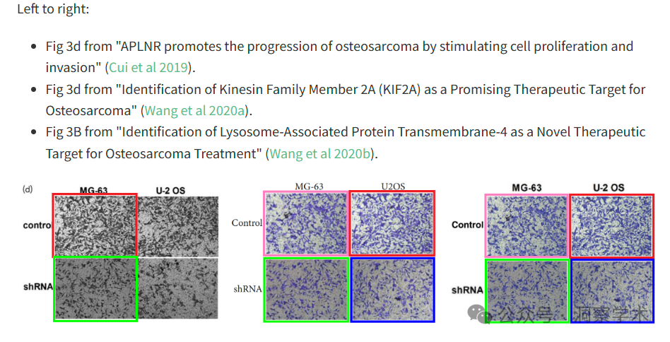

#2

·[左]图 4B 来自“Nesfatin-1/Nucleobindin-2 是一种有效的预后标志物，可增强膀胱癌的细胞增殖、迁移和侵袭”（Xin 等人，2019 年）。

·[右]再次参见 图 4b。

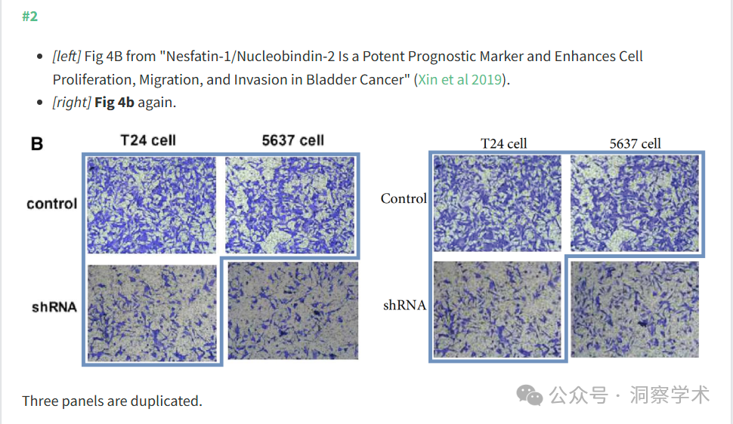

#1 *[右]再次参见* 图 4a。

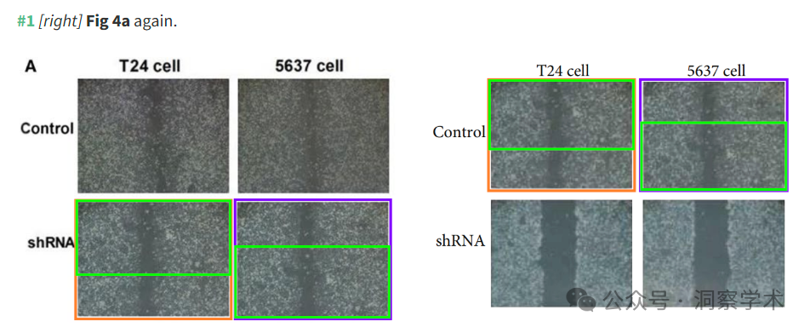

又看到重复的图了！图 4A 来自Xin et al 2019论文“Nesfatin-1/Nucleobindin-2 是一种有效的预后标志物，可增强膀胱癌的细胞增殖、迁移和侵袭” 。

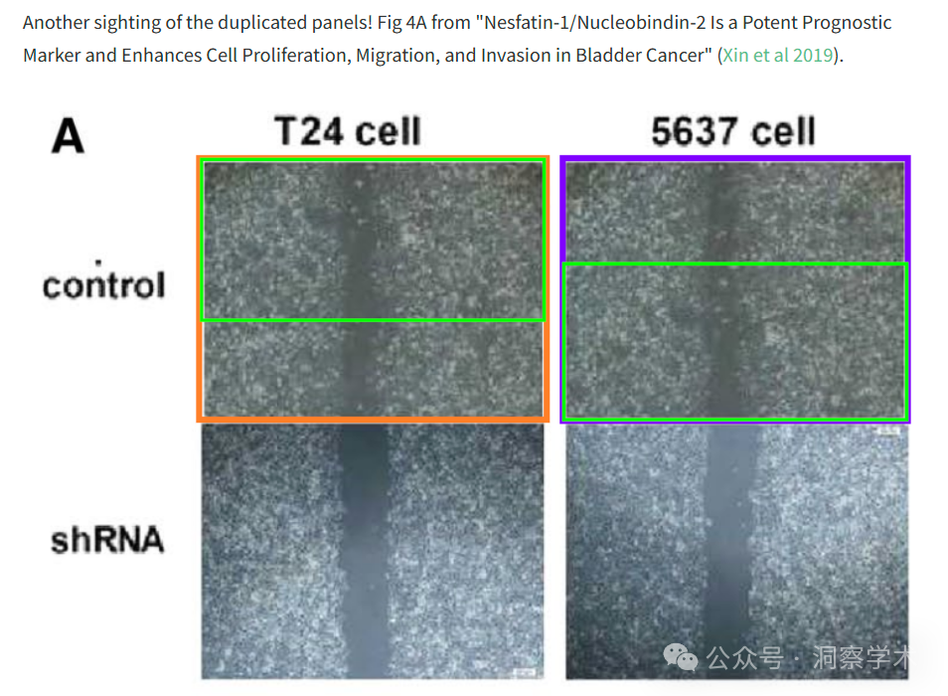

·[上图]图 4a 摘自“抑制 KIF22 可抑制舌鳞状细胞癌的细胞增殖和异种移植肿瘤生长”（Liu 等人，2020 年）。

·[下] 图 5a。

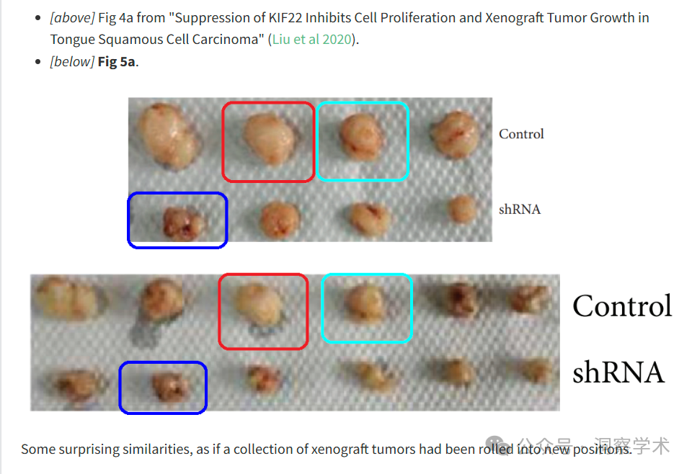

有一些令人惊讶的相似之处，就好像一组异种移植肿瘤被卷到了新的位置。

从左上角顺时针方向：

·图 4A 来自“KIF20B 通过刺激细胞增殖促进透明细胞肾细胞癌的进展”（Li et al 2019）。

·**图 3a .**

·图 4a 来自“KIF20B 促进细胞增殖并可能成为胰腺癌的潜在治疗靶点”（Chen 等人 2021 年）。

·图 3A 来自“KIF3B 促进胰腺癌增殖”（Liu et al 2019）。

意外的镜像。

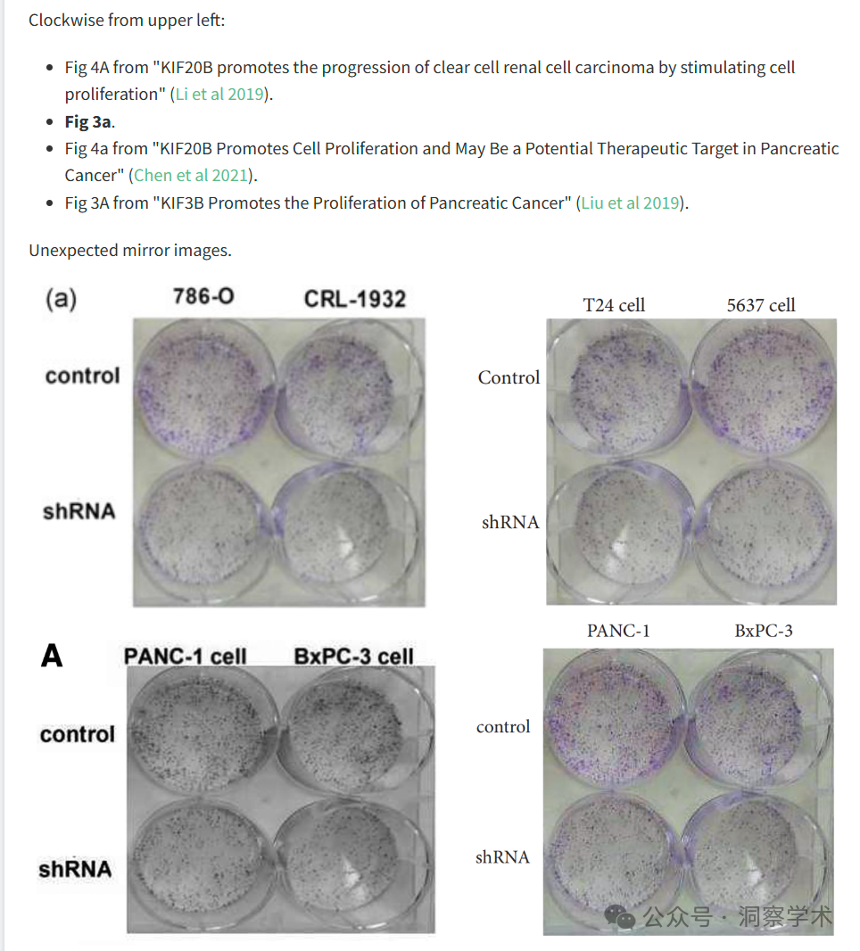

**2025年4月Hoya camphorifolia在pubpeer上发表评论：**

**2025年4月26日**撤回

上述文章于 2018 年 9 月 19 日在Wiley Online Library (wileyonlinelibrary.com) 在线发表，现已被 John Wiley & Sons Ltd. 撤回。

经对Hoya camphorifolia在PubPeer [1]上提出的质疑进行调查后，我们同意撤回该文章。调查发现，文章中存在多处图片不恰当重叠的情况。我们的调查结论是，该文章的可靠性存在问题。

更具体地说：

·图 3a：4 个细胞板的镜像出现在 3 篇文献中，其中培养物被标记为不同的细胞系。这些文献包括：

· o[2] 中的图 4a

· o[3] 中的图 4a

· o[4] 中的图 3a

·图 4a：“T24 细胞 - 对照”和“5637 细胞 - 对照”面板与 [5] 中图 4a 底部的两张面板相同，其中分别描述为“T24 细胞 - shRNA”和“5637 细胞 - shRNA”。在 [6] 的图 4a 中，这些图像也显示为“T24 细胞 - 对照”和“5637 细胞 - 对照”。

·图 4b：“5638 细胞-shRNA”图像（右下角）出现在 [7] 图 3d 和 [8] 图 3d 的右下角。该图的其他 3 个图版也出现在 [6] 图 4b 中。

·图 5a：上行第三和第四个肿瘤以及下行第二个肿瘤与 [9] 图 4a 中上行第二和第三个肿瘤以及下行第一个肿瘤看起来相同。

作者已获悉撤回文章的决定，但尚未作出回应。

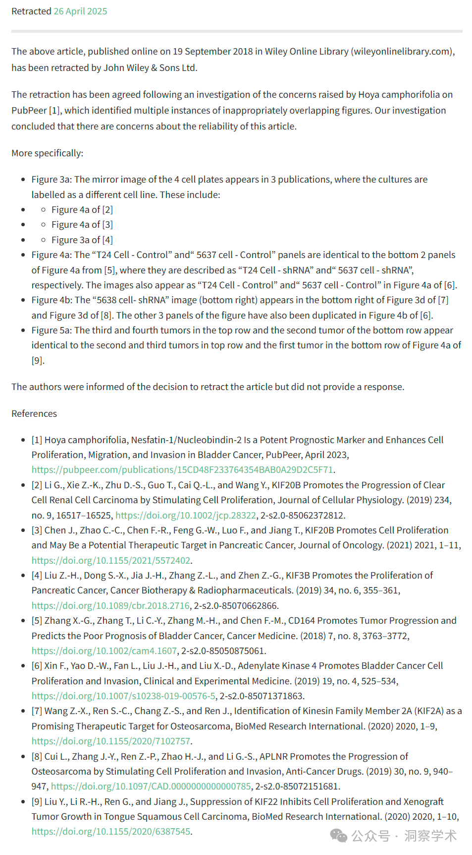

信息链接：

https://pmc.ncbi.nlm.nih.gov/articles/PMC6169241/

https://pubpeer.com/publications/15CD48F233764354BAB0A29D2C5F71#0

免责声明：

本文所涉及的人名、单位等中文名均为音译，或任何论文相关信息均来自公开的学术网站和相关资料。力求内容准确可靠，但无法对其完整性、真实性或时效性作出绝对保证，仅供学术参考。如发现内容存在问题或有纰漏之处，请及通过私信联系我们(QQ: 3926830335)，以便及时核实和修正。